WYBRANE PROPOZYCJE PROGRAMOWE

National Geographic

grudzień 2017 r.

KOKPIT BEZ TAJEMNIC
EasyJet: Inside the Cockpit
Premiery w poniedziałki od 4 grudnia o godz. 22:00
(3x60 min.)


Do tej pory rok 2016 był dla linii lotniczych EasyJet najbardziej pracowitym w historii. W ciągu ponad 20 lat linii na rynku wciąż starano się wznosić je na coraz wyższy poziom. Ogromny wzrost skali działalności doprowadził do bezprecedensowego zwiększenia zatrudnienia i rozwoju programu szkoleń dla przyszłych pracowników. Dołącz do pilotów EasyJet w ich pierwszym dniu pracy i zobacz ich za sterem wypełnionego zmęczonymi i często sfrustrowanymi pasażerami tanich linii lotniczych Airbusa, lecącego 30 tysięcy stóp nad ziemią. Sprawdź, jaka odpowiedzialność spoczywa na ich barkach podczas każdego z czterech lotów, jakie dziennie wykonują.

SAPERSKIE POLOWANIA
Bomb hunters
Premiery w środy od 6 grudnia o godz. 21:00
(15x60 min.)

Przez prawie 100 lat Kanada była poligonem dla sił zbrojnych z całego świata. Miliony ton bomb, rakiet, amunicji, granatów i moździerzy było wystrzeliwanych i testowanych na bezdrożach tego kraju. Jednak co dziesiąty ładunek nie wybuchł jak planowano. W związku ze zwiększeniem liczebności mieszkańców Kanady, ludzie zasiedlają coraz bardziej odległe tereny. Domy, drogi, szkoły, parki, szpitale czy miejsca rekreacji budowane są więc w miejscach, gdzie pod ziemią mogą kryć się niewybuchy. Kanadyjskie siły zbrojne dawno temu zdały sobie sprawę, że muszą działać, zanim dojdzie do tragedii. Seria dokumentalna pokaże pracę trzech zespołów, które codziennie wykonują śmiertelnie niebezpieczną pracę, poszukując i rozbrajając ładunki, które nigdy nie eksplodowały.

WOJNY DRONÓW
Drone Wars
Premiery w czwartki od 7 grudnia o godz. 22:00
(13x60 min.)
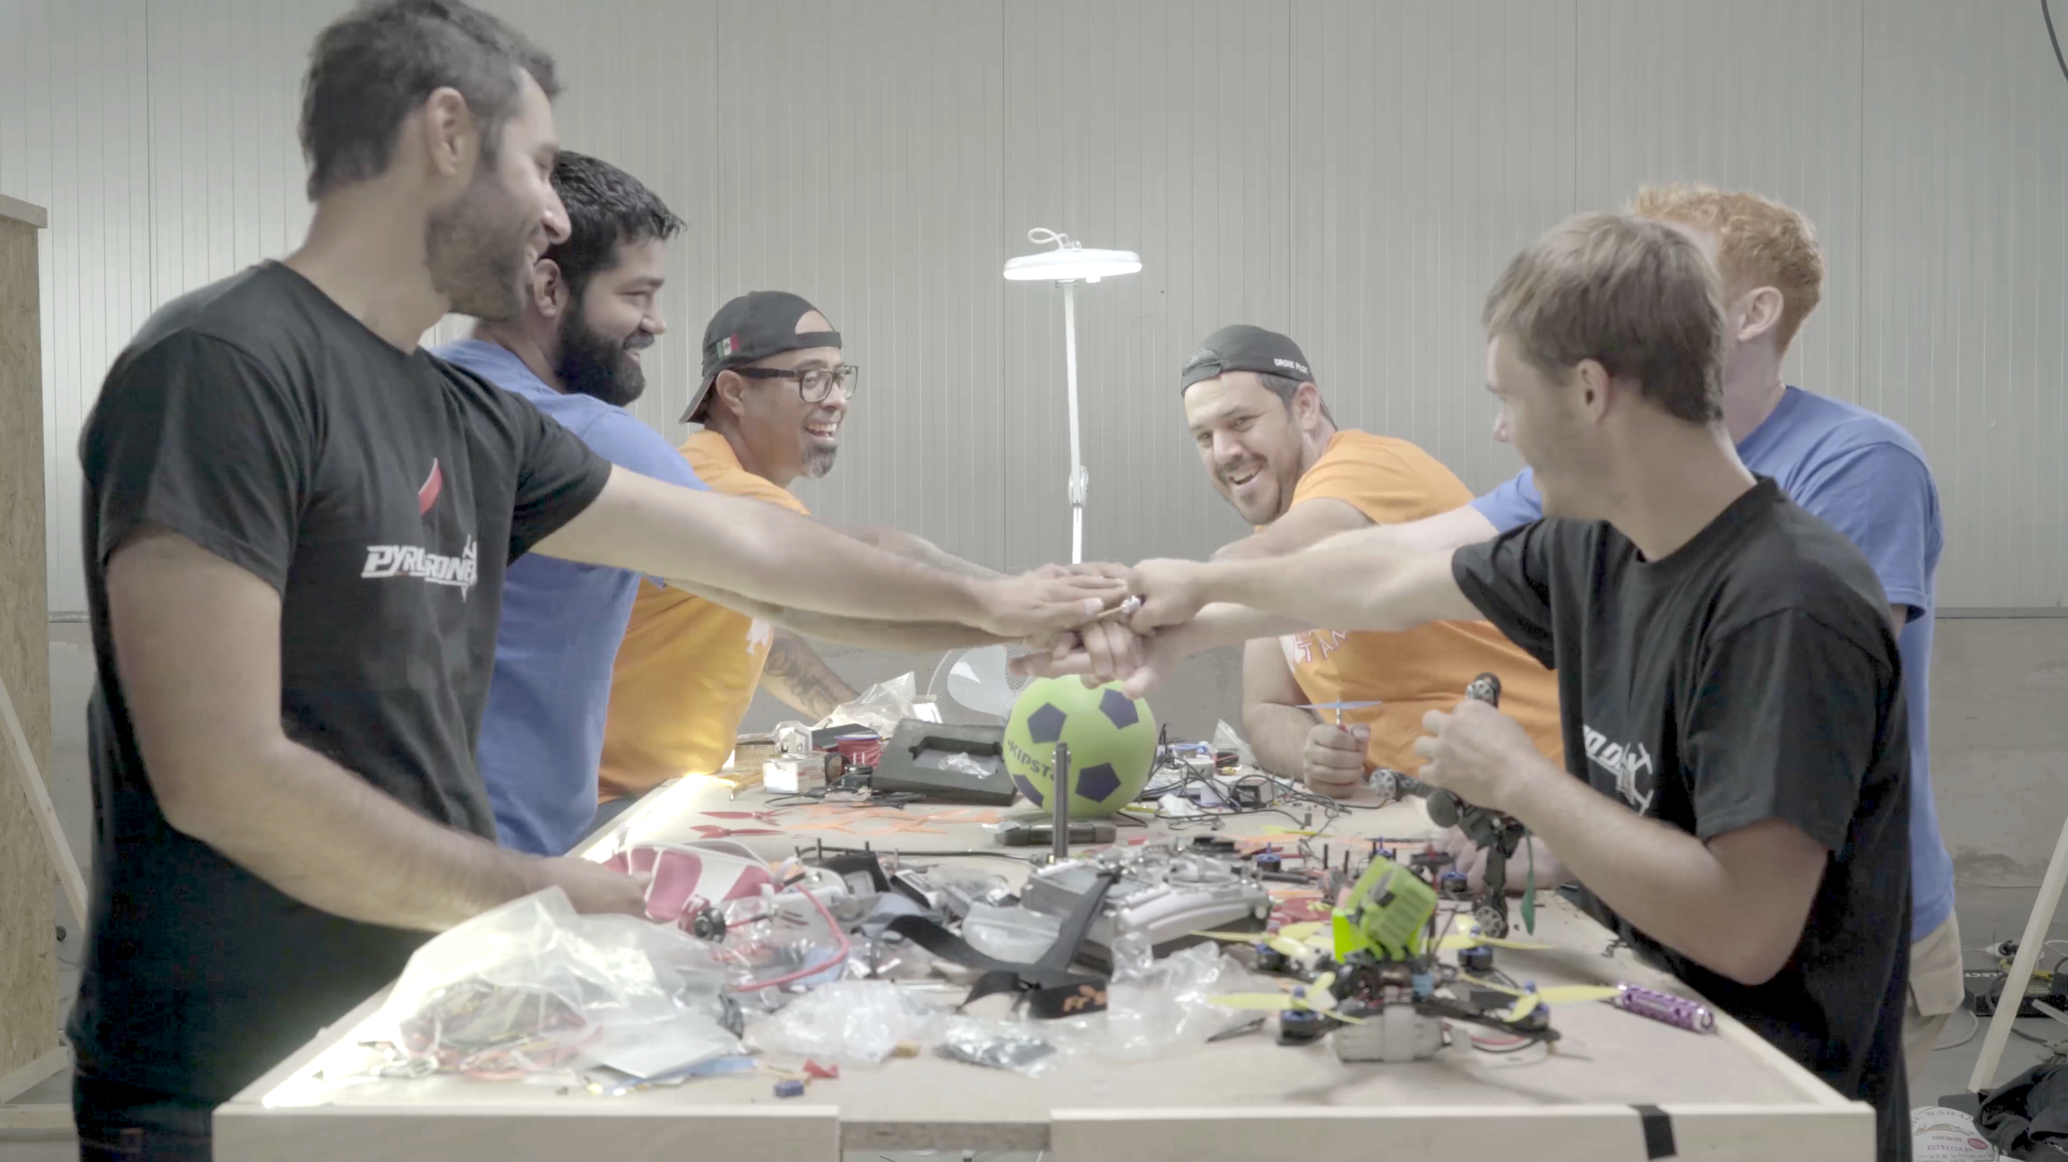

Program „Wojny dronów” pokaże wyzwania stojące przed pilotami dronów, inżynierami odpowiedzialnymi za ich działanie i całymi zespołami walczącymi w międzynarodowych zawodach. Eliminacja z konkurencji kolejnych drużyn pozwoli wyłonić najlepszych pilotów i inżynierów. Która drużyna zwycięży?

TITANIC: 20 LAT PÓŹNIEJ
Titanic: 20 years later with James Cameron
Premiera we wtorek od 12 grudnia o godz. 22:00
(1x60 min.)
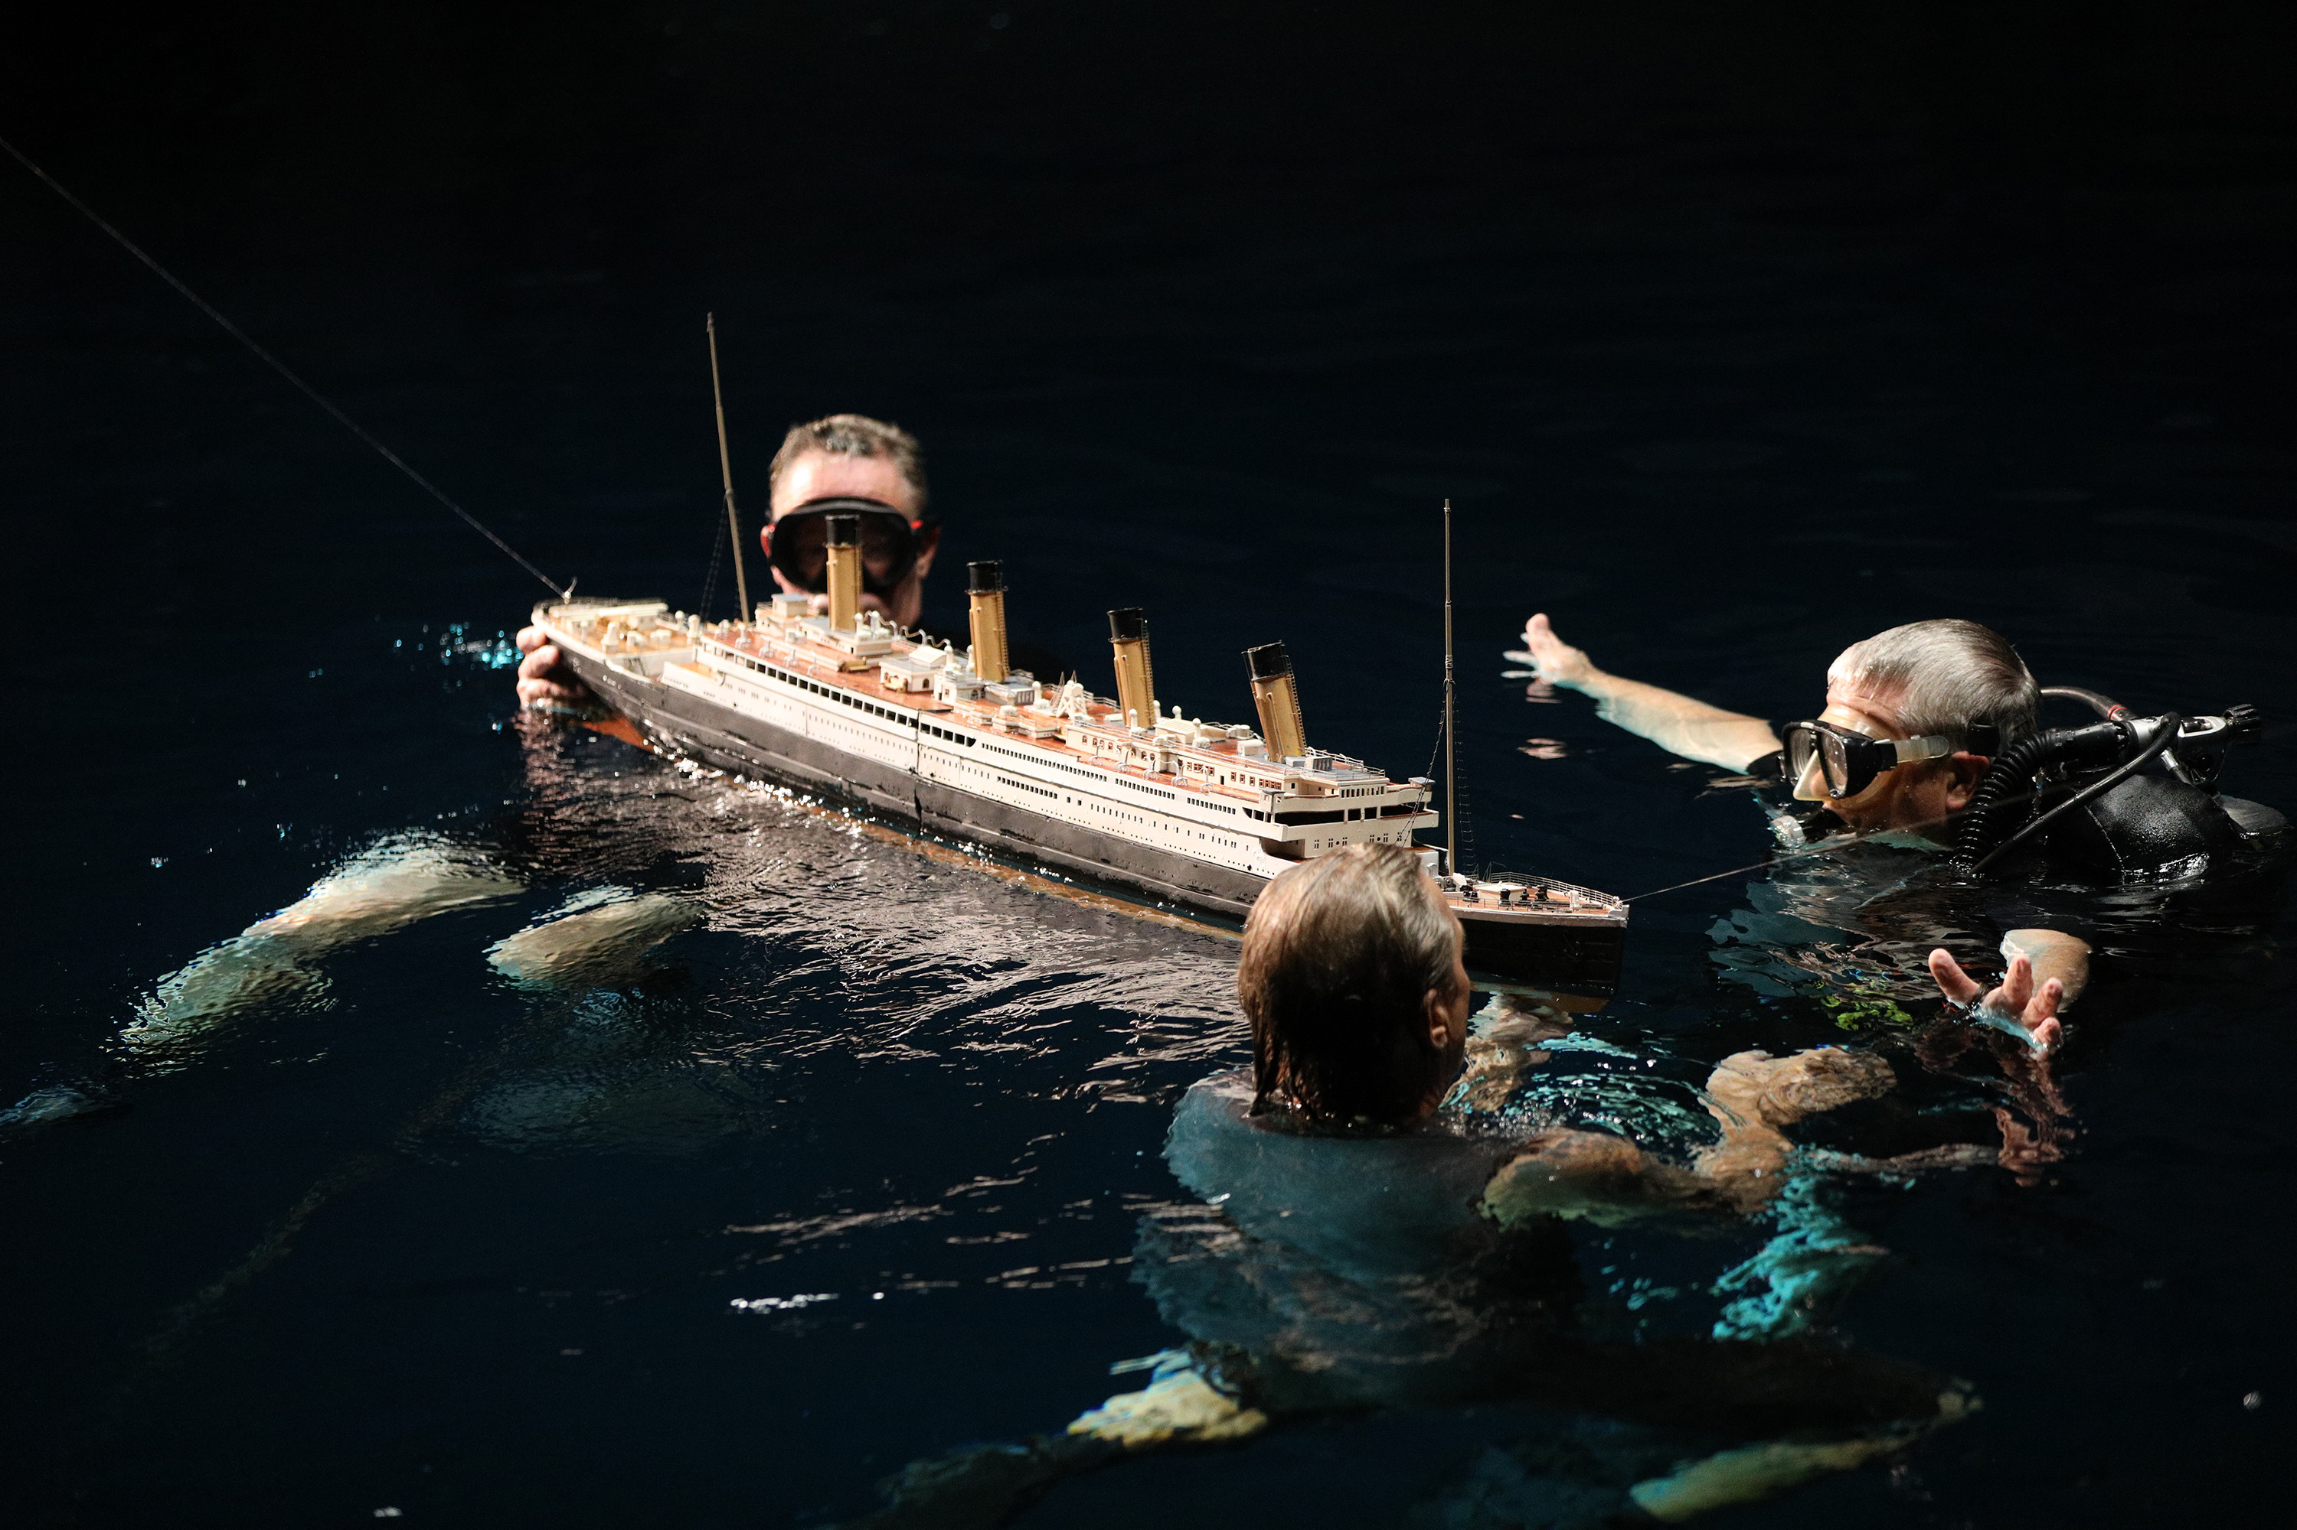
Światowej sławy eksperci, w tym członek programu Explorer-in-Residence Towarzystwa National Geographic, dr Robert Ballard, który znalazł wrak Titanica, historycy Parks Stephenson i Don Lynch oraz artysta Ken Marschall spotkają się z okazji okrągłej rocznicy premiery filmu o jednej z najsłynniejszych katastrof w historii, aby porozmawiać o nowych ustaleniach i odkryciach na jej temat. Program weryfikuje wersję wydarzeń przedstawionych w hollywoodzkiej produkcji w świetle nowych odkryć i informacji, m.in. podwodnych zdjęć, symulacji komputerowych i badań naukowych. James Cameron opowie widzom o własnych doświadczeniach podczas pracy nad filmem „Titanic” oraz historycznych relacjach i analizach dostępnych 20 lat temu, na których opierał się jako scenarzysta i reżyser. W programie Cameron oceni z perspektywy czasu swoje scenariuszowe i reżyserskie wybory na podstawie informacji i wiedzy, jaką zgromadzono na temat Titanica na przestrzeni ostatnich 20 lat.

NATIONAL GEOGRAPHIC POLECA
NG Premium Week
Emisje od 24 grudnia do 1 stycznia od godz. 19:00


W ostatnim tygodniu 2017 roku National Geographic zaserwuje swoim widzom nie lada niespodziankę. Codziennie będą oni mogli poznawać świat z innej perspektywy za sprawą specjalnych bloków programowych:
- 24.12 – Dziedzictwo
- 25.12 – Bóg (Premiera dokumentu „Tajemnica Grobu Jezusa”)
- 26.12 – Kosmos
- 27.12 – Zwierzęta
- 28.12 – Nadzwyczajni ludzie
- 29.12 – Biografie
- 30.12 – Odkrywanie
- 31.12 – Katastrofa w przestworzach
- 01.01 – Ekskluzywny rejs

„Tajemnica Grobu Jezusa”
Premiera w poniedziałek 25 grudnia o godz. 21:30

W tym trwającym godzinę programie będziemy śledzić ekspertów, próbujących odkryć tajemnicę Grobu Chrystysa. Grupa uznanych naukowców będzie wykorzystywać najnowsze odkrycia nauki i techniki, żeby zrekonstruować edykułę Grobu Świętego. Testy naukowe wskażą, że jego pozostałości datowane są na czwarty wiek – co może zrewolucjonizować naszą wiedzę na temat Grobu Pańskiego.

###

National Geographic skłania widzów, by dowiedzieli się więcej. Poprzez pasjonujące dokumenty i reportaże oraz programy rozrywkowe wzbogaca naszą wiedzę o otaczającym świecie. National Geographic angażuje i stawia wyzwania, by poznać głębiej, na nowo. Dzięki współpracy z Towarzystwem National Geographic, znanymi na całym świecie badaczami oraz fotografowani, nasze programy są interesujące, wiarygodne, pokazują zapierające dech w piersiach ujęcia i pozostają na długo w pamięci. National Geographic oferuje dostęp do unikalnych ludzi, miejsc i zdarzeń na całym świecie. Pokazuje i przybliża świat poprzez programy dotyczące różnych dziedzin naszego życia: naukę i technikę, historię oraz psychologię. Programy na antenie National Geographic to mądra, oparta na faktach rozrywka. Pokazujemy prawdziwe historie, wielkie przedsięwzięcia i wyjątkowe odkrycia.
Więcej informacji na witrynie: www.natgeotv.com/pl.
Izabella Siurdyna  PR Manager  FOX Networks Group  tel.(+48 22) 378 27 94, tel. kom. +48 697 222 296  email: izabella.siurdyna@fox.com | Olga Kobus  Charyzma. Doradcy Komunikacji Biznesowej  Tel: +48 519 856375  email: o.kobus@twojacharyzma.pl

